ИГРА «ПОЛЕЗНЫЕ И МЕНЕЕ ПОЛЕЗНЫЕ ПРОДУКТЫ»

Цель: Обеспечить условия для:

1. Формирования у учащихся представления о здоровом питании, рассказать о значении питания для человека; объяснить, что такое полезная пища и почему пища должна быть разнообразной.
2. Развивать умения правильно питаться.
3. Воспитывать в детях здоровый образ жизни.

Оборудование: памятки, сундучок, продукты для нее.

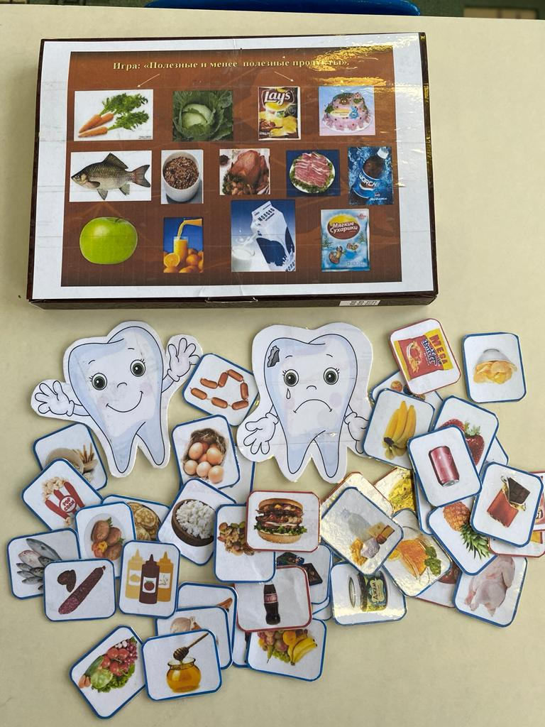

Воспитатель Озорнина И.С.